2020-01-30

PRESSMEDDELANDE

Svenska rymdfysiker jublar – solforskare får Crafoordpriset

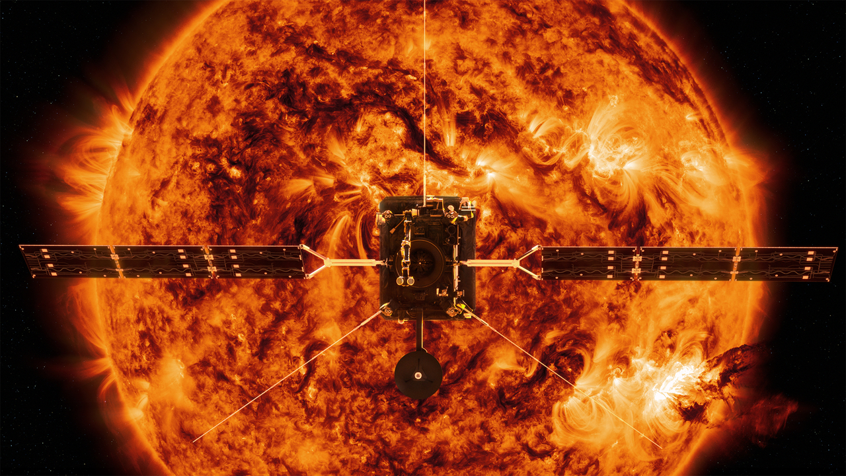
Illustration av ESA:s Solar Orbiter framför solen. Copyright: Spacecraft: ESA/ATG medialab; Sun: NASA/SDO/ P. Testa (CfA)

För forskarna vid Institutet för rymdfysik, IRF, är kunskapen om solen och solvinden - strömmen med laddade partiklar - grundläggande för forskning inom rymdfysik. Nu har Kungl. vetenskapsakademien tilldelat en rymdfysiker årets Crafoordpris.

Pristagaren, professor emeritus Eugene Newman Parker, tillhör avdelningen för astronomi och astrofysik vid universitetet i Chicago, USA. Han har under sin karriär gjort banbrytande och fundamentala studier av solen samt stjärnors och galaxers magnetfält.

”Eugene Parker lade fram grunden för rymdfysiken. Den magnetiserade solvinden är ett medium som växelverkar med alla himlakroppar i planetsystemet och kan till exempel vara avgörande för planetatmosfärers utveckling”, säger Jan-Erik Wahlund, docent vid Institutet för rymdfysik och en av ledamöterna i Kungl. vetenskapsakademien.

I början av februari skjuts rymdsonden Solar Orbiter iväg till solen med instrumentbidrag från IRF. På nära håll ska solen och solvinden utforskas med hjälp av flertalet instrument. En annan rymdsond, BepiColombo, är redan på väg till planeten Merkurius i solens närhet, också den med instrument från IRF.

Forskare och ingenjörer vid IRF i Kiruna och Uppsala har bidragit till flera av instrumenten på båda rymdsonderna och kommer därmed vara med och kunna mäta partiklar, elektriska och magnetiska fält i solvinden.

”Rymden är inte tom. Efter Eugene Parker vet vi att den är fylld med laddade partiklar och elektromagnetiska fält”, säger Jan-Erik Wahlund.

Kontakt:
Jan-Erik Wahlund, docent vid Institutet för rymdfysik och ledamot i Kungl. vetenskapsakademien.
jan-erik.wahlund@irfu.se
+ 46 18 471 59 46

Webbsidor:
https://www.kva.se/sv/pressrum/pressmeddelanden/crafoordpristagare-upptackte-solvinden-och-loste-matematiska-gator
https://kva.se/sv/priser/crafoordpriset
https://www.irf.se/sv/irf-i-rymden/solar-orbiter/
https://www.irf.se/sv/irf-i-rymden/bepicolombo/

